Projeto de Lei Nº 38/2024

DISPÕE SOBRE DENOMINAÇÃO DE LOGRADOURO PÚBLICO QUE ESPECIFICA.

A CÂMARA MUNICIPAL DE ALUMÍNIO APROVA:

Art. 1º Fica denominada de “RUA CORDOVIL ALCIDES DA SILVA”, a atual “Rua D – Bairro Haras Três Sinos”, conforme croqui anexo e fica fazendo parte integrante da presente.

Art. 2° Esta Lei entra em vigor na data de sua publicação.

Sala das Sessões, “Plenário Vereador Orlando Silva”, 06 de novembro de 2024.

ADILSON BALDOINO
Vereador

JUSTIFICATIVA

Cordovil Alcides da Silva, nasceu no dia 19 de fevereiro de 1928, na cidade de Tocantins, Estado de Minas Gerais. Filho de Antônio Alcides da Cruz e Petronilha Rosa de Jesus. No ano de 1951, se casou com Nayr Pires da Silva. Tiveram 14 (catorze) filhos, desses 4 (quatro) falecidos, os filhos vivos são: José Afonso, Antônio Sérgio, Maria Anézia, Maria Imaculada, Cleves Alcides, Helena Aparecida, Renê Alcides, Jair Alcides, Angélica Cristina e Maria Célia; e ainda, 18 (dezoito) netos, 25 (vinte e cinco) bisnetos e 1 (um) tataraneto.

No ano de 1960, Cordovil vem para São Paulo, em busca de uma vida melhor para família. Deixa a esposa e sete filhos pequenos, em Minas Gerais. Um ano depois, ele busca a família e, se estabelecem de vez em Alumínio, ainda um bairro pertencente ao município de Mairinque, morando na Vila Santa Luzia, num pequeno cômodo, pagando aluguel. Ele vai trabalhar construindo as fundações da CBA e, ela de lavadeira, com muito esforço conseguem comprar um terreno na Vila Brasilina, no qual com empenho, dedicação e trabalho constroem a casa própria, vivendo juntos nela até o falecimento. Eles eram pais amorosos que sempre acolhiam a todos, avós maravilhosos com a casa sempre cheia, tinham muitos afilhados, pois, eram muito queridos por todos. Católicos, participavam todos os domingos, às 07h30, da Santa Missa na Igreja Nossa Senhora da Boa Viagem, na Vila Pedágio. Após adoecerem recebiam na casa, a visita do pároco, Padre Eduardo, como também, do Padre Carlos Eduardo, sobrinho do casal, que atendiam as confissões e, posteriormente a visita dos ministros extraordinários para comungarem.

Ele era muito enérgico, muito trabalhador e honesto, tinha um grande bigode e um coração maior ainda, apaixonado pelo Corinthians, inclusive foi entrevistado pelo Jornal Cruzeiro do Sul como “o maior corintiano de Alumínio”.

Cordovil está entre aqueles que puderam testemunhar com os próprios olhos, o processo de transformação e desenvolvimento da nossa cidade, na sua elevação a Distrito, até culminar na criação do município de Alumínio.

Faleceu aos 87 anos de idade, em 15 de março de 2016.
Pelos argumentos exposto, requer-se a aprovação do presente Projeto de Lei, que é essencial para assim, homenagear e perpetua as memorais do Senhor Cordovil Alcides da Silva e da Senhora Nayr Pires da Silva, casal que não se separou em vida, e estão juntos no céu e, permanecerão unidos através das denominações de logradouros público no Bairro Haras Três Sinos.

Anexo Certidão de Óbito.

ADILSON BALDOINO
Vereador
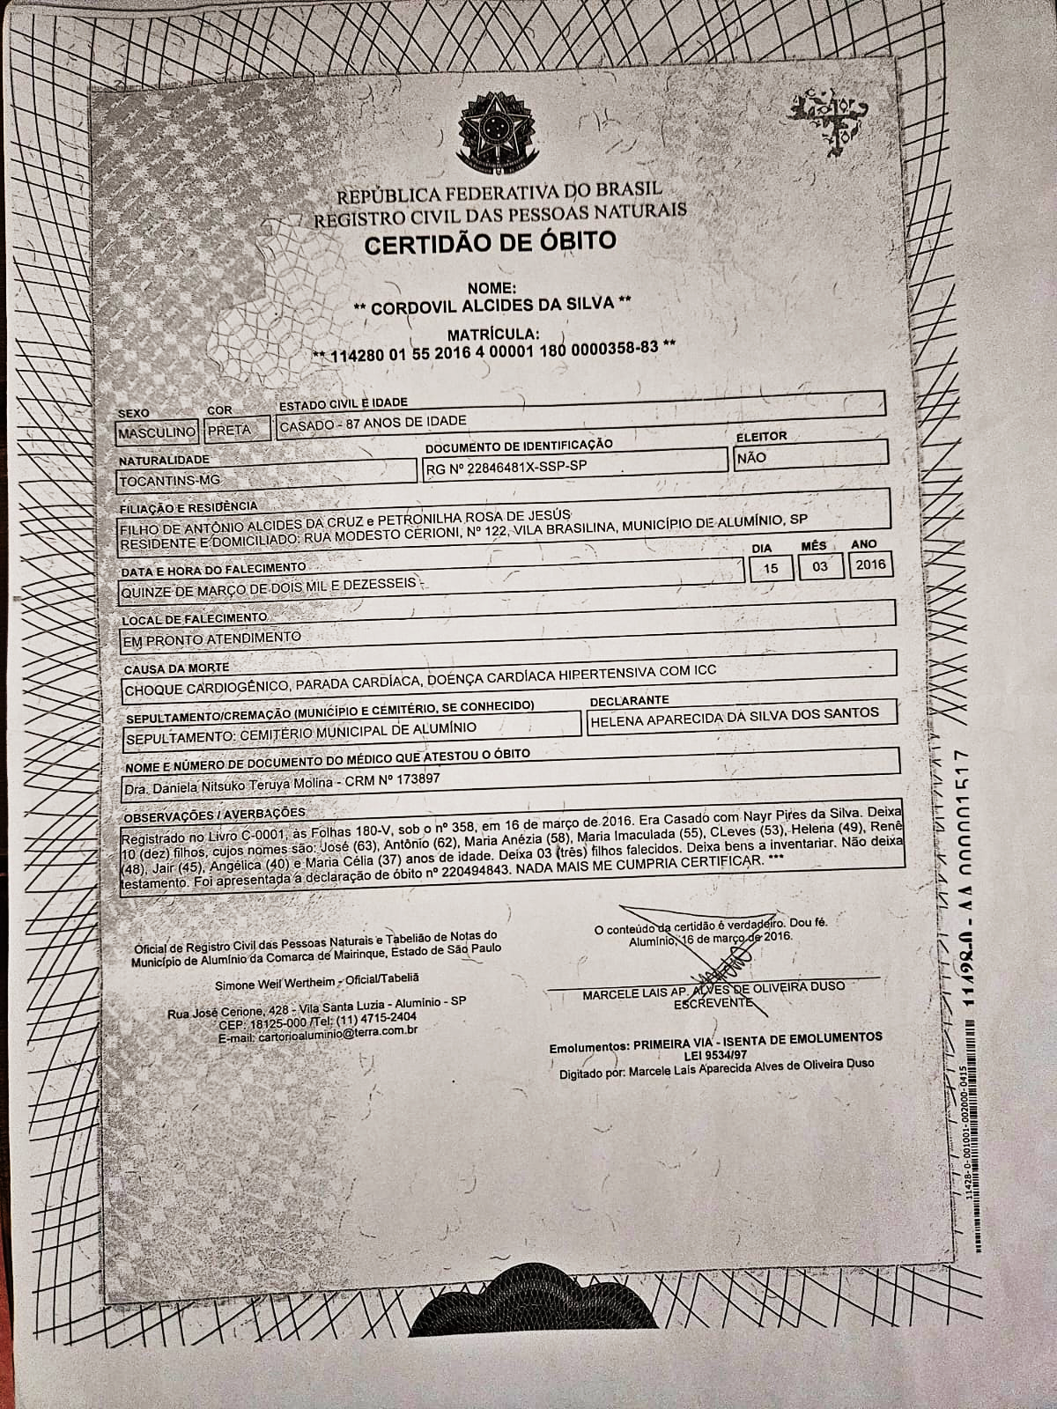

Atual “Rua D – Bairro Haras Três Sinos”

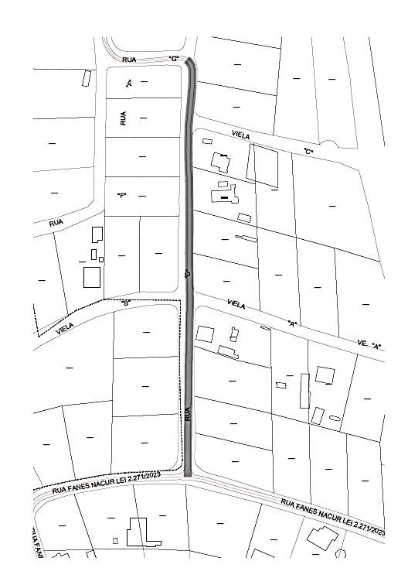

Fotos: Fornecidas pela família do homenageado.

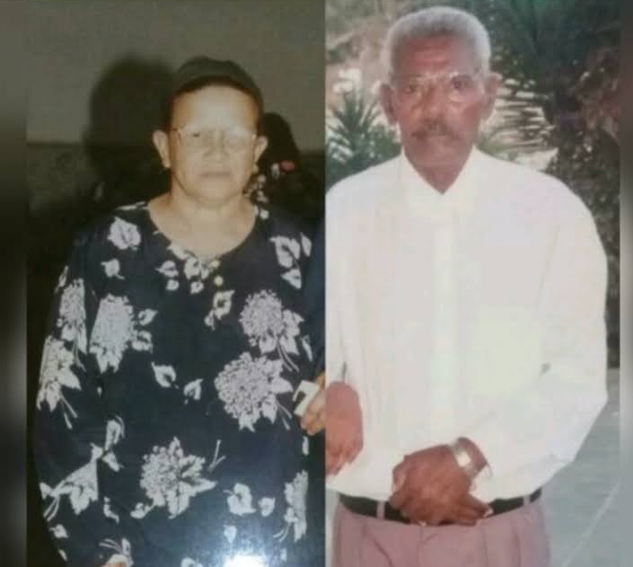 |  | 